DAFTAR PUSTAKA

- World Health Organization. Maternal Mortality;2019 diakses dari: https://www.who.int/news-room/fact-sheets/detail/maternal-mortality [diakses tanggal 4 Mei 2020]
2. Dinkes Jawa Barat. Profil Kesehatan Provinsi Jawa Barat 2017;2019.
3. Dinkes Kabupaten Bogor. Profil Kesehatan Kabupaten Bogo; 2018:53(9):1689–99.
4. Kemenkes RI. Profil Kesehatan Indonesia 2018 [Indonesia Health Profile 2018] [Internet]. 2019. 207 p.
5. Survei Kesehatan Demografi Kesehatan. 2017.
6. Ningsih DA. Continuity Of Care. 2017;IV(2):67–77.
7. Lailya Hanum A. Faktor dominan pada kejadian sibling rivalry pada anak usia prasekolah. 2015;2(2).
8. Citra A, Putri T. Dampak Sibling Rivalry Pada Anak Usia Dini. 2013.
9. Prawirohardjo S. Ilmu Kebidanan Sarwono Prawirohardjo. PT Bina Pustaka Sarwono Prawiroharjo. 2016.
10. Tyastuti SSK, Heni Puji Wahyuningsih SS. Asuhan Kebidanan Kehamilan. 2016;168.
11. Yulizawati, Detty I.Buku Ajar Asuhan Kebidanan Pada Kehamilan. Cetakan 2017. Padang: CV. Rumahkayu Pustaka Utama; 2017.
12. Ikatan Bidan Indonesia. Standar Pelayanan Kebidanan. In: 1. 1st ed. Jakarta: Pengurus Pusat Ikatan Bidan Indonesia; 2006.
13. APN. Buku Acuan Persalinan Normal. Jakarta: JNPK-KR; 2017.
14. Elli Hidayati. Asuhan Kebidanan Pada masa nifas. 2017. 76 p.
15. Dewi NL, Vivian. Asuhan Neonatus Bayi dan Anak Balita. In jakarta: Salemba Medika; 2011.
16. Kementrian RI. Bahan Ajar Asuhan Kebidanan Nifas dan Menyusui. 2018.
17. Permenkes. Peraturan Menteri Kesehatan RI No 12 Tahun 2017 Tentang Penyelenggaraan Imunisasi. 2017;
18. Rita yulifa . Asuhan Kebidanan Komunitas. Kesehatan. 2014.
19. Permenkes. Peraturan Mentri Kesehatan Republik Indonesia Nomor 28 Tahun 2017 Tentang Izin Dan Penyelenggaraan Praktik Bidan. Jakarta Kementeri Kesehat RI. 2017;
20. Ristica OD. Prinsip Etika dan Moralitas dalam Pelayanan Kebidanan. 2014.
21. Menteri kesehatan. PMK RI No. 28 th 2019. PMK RI No 28 th 2019. 2019;
22. UU RI. Undang-Undang RI No. 4 Tahun 2019 Kebidanan. 2019;(1).
23. Novi Wandari. Pengetahuan Orang Tua Tentang Sibling Rivalry. 2015(1)
24. Fakultas Psikologi. Universitas Indonesia. Sibling Rivalry. 2016.
25. E.Burns C, M.Dunn A, A.Brady M, Barber Starr N, G.Blosser C, Dawn LG. Pediatric Primary Care. 2016. 2341 p.
26. Varney H. Buku Ajaran Asuhan Kebidanan Edisi 4. Buku Ajran Kebidanan jakarta EGC. 2010;
27. Notoatmodjo 2012. Notoatmodjo, S. (2012). Metodologi Penelitian Kesehatan. Jakarta: Rineka Cipta. Notoatmodjo, S. (2012). Metodologi Penelitian Kesehatan. Jakarta: Rineka Cipta. 2012.
28. Direktorat Bina Kesehatan. Faktor Resiko Kehamilan. 2012;9–30.
29. Kesehatan M. PMK RI nomor 97 tahun 2014 tentang pelayanan kesehatan masa sebelum hamil, masa hami, persalinan, dan masa sesudah melahirkan, penyelenggaraan pelayanan kontrasepsi, serta pelayanan kesehatan seksual;2014
30. El Sinta L. Buku Ajar Asuhan Kebidanan pada Persalinan. 2019;156.
31. Sulisdiana. Buku Ajar Asuhan Kebidanan Persalinan dan Bayi Baru Lahir. 2019;1:237.
32. Rosyati H. Buku Ajar Asuhan Kebidanan. 2017.
33. Buda E, Fajrin. Asuhan Kebidanan. 2017.
34. Kurniarum A. Asuhan Kebidanan Persalinan dan Bayi Baru Lahir. 2016;1:169.
35. Siti Nurhasiyah Jamil. Asuhan Kebidanan Pada Neonatus, Bayi, Balita dan Anak Pra Sekolah. 2017. 1–302 p.

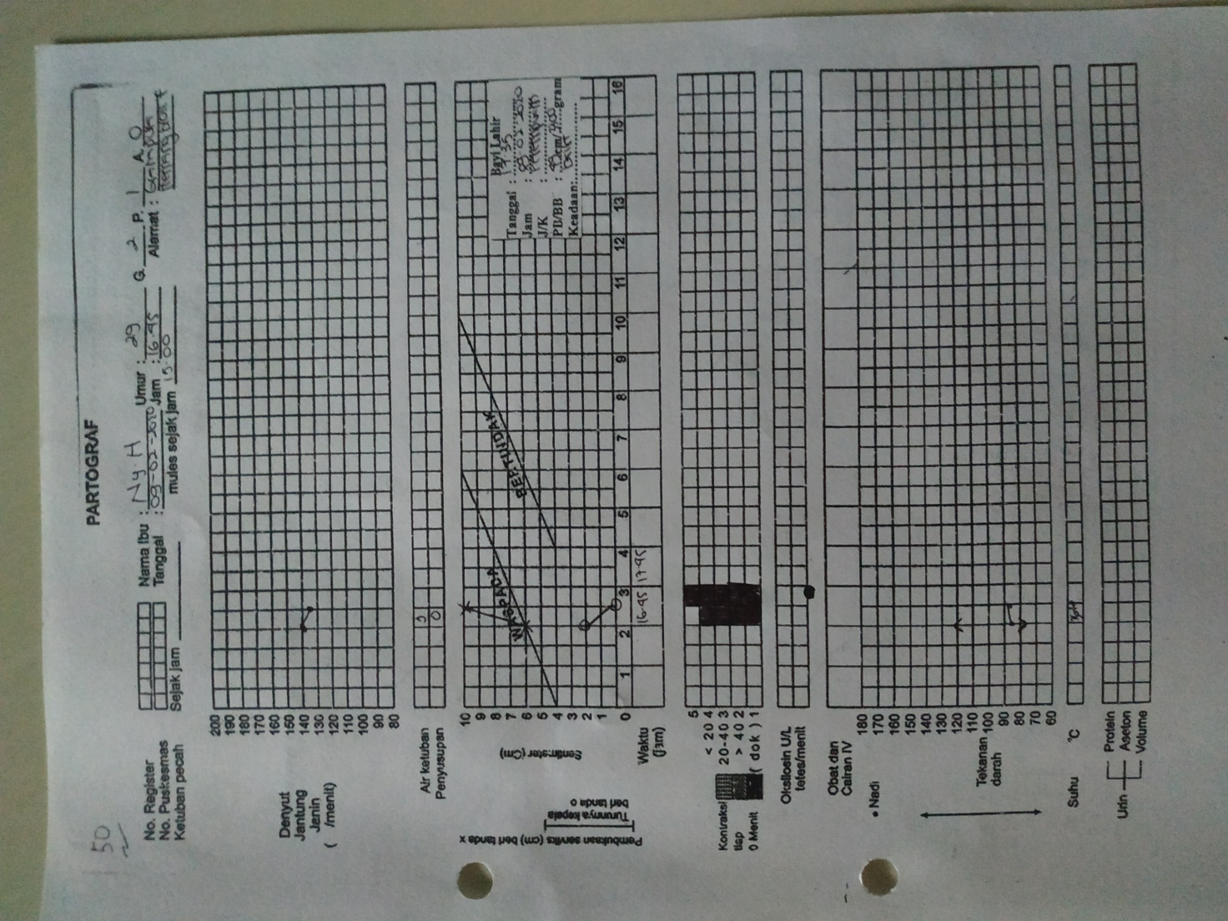

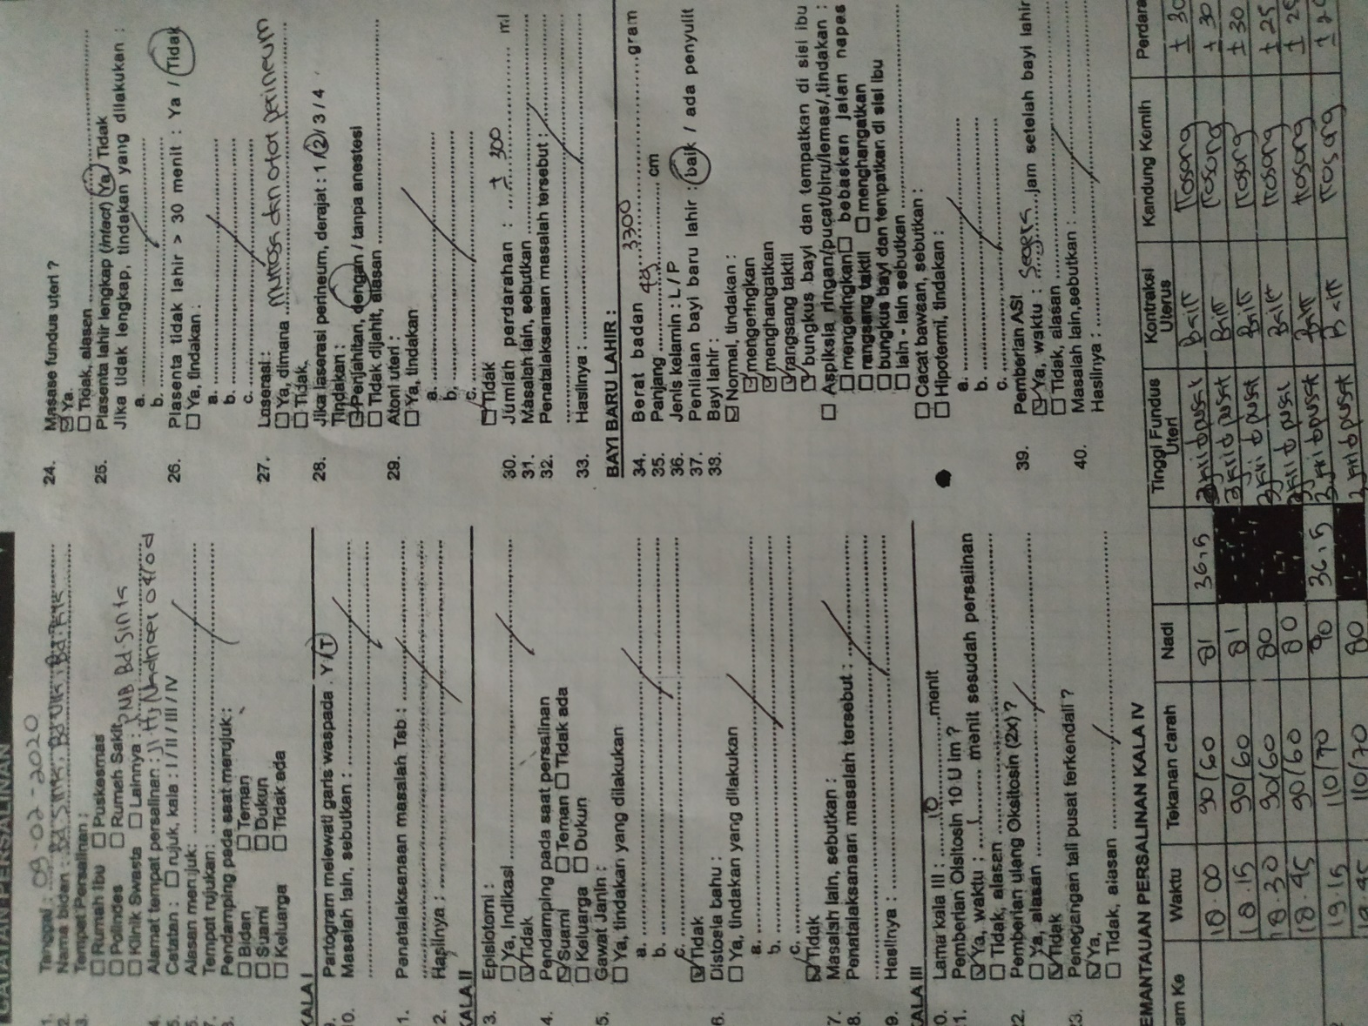

SATUAN ACARA PENYULUHAN

Pokok Bahasan : Asuhan kebidanan pada ibu nifas
Sub Pokok Bahasan : Tanda bahaya ibu nifas
Penyuluh : Vira Titania
Hari/Tanggal : Sabtu, 15 Februari 2020
Waktu : 15 menit
Tempat : Rumah Ny. H
Sasaran : Ny. H

- Tujuan Instruksional Umum (TIU)
Setelah mendapatkan penyuluhan peserta mampu mengenali tanda bahaya pada ibu nifas.
- Tujuan Instruksional Khusus (TIK)
- Menjelaskan pengertian komplikasi masa nifas
- Menjelaskan penyebab komplikasi masa nifas
- Menjelaskan tujuan tanda bahaya nifas
- Menjelaskan tanda bahaya pada ibu nifas
- Materi
Terlampir
- Media
- Leaflet
- Metode
- Diskusi
- Tanya jawab

- Pelaksanaan
No | Waktu | Kegiatan Penyuluhan | Kegiatan Peserta
1 | Pembukaan  (2 menit) | - Salam pembuka  - Memberi kesempatan kepada ibu untuk menjelaskan yang telah ibu ketahui sebelumnya | Menjawab salam  Menjelaskan yang ibu ketahui
2 | Pengembang-an materi  (8 menit) | Memberitahu ibu mengenai tanda bahaya nifas, meliputi:  - Menjelaskan pengertian komplikasi masa nifas  - Menjelaskan penyebab komplikasi masa nifas  - Menjelaskan tujuan tanda bahaya nifas  - Menjelaskan tanda bahaya pada ibu nifas | Menyimak
3 | Penutup  (5 menit) | - Memberi kesempatan ibu untuk bertanya  - Evaluasi kegiatan  - Menutup dengan salam | - Bertanya  - Mendengar  - Menjawab salam
- Evaluasi
- Ibu dapat mengetahui tujuan tanda bahaya nifas
- Ibu dapat menjelaskan tanda bahaya pada ibu nifas
- Daftar Pustaka
- Gunawan, Nardho. 1994. Pedoman Penanganan Pertolongan Persalinan dan Nifas bagi Petugas Puskesmas. Jakarta : Departemen Kesehatan RI
- Syafrudin, Hamidah.2009.Kebidanan Komunitas.Jakarta: EGC
- Pitriani Risa, Andriyani Rika.2014.Panduan Lengkap Asuhan Kebidanan Ibu Nifas Normal (Askeb III).Yogyakarta: Deepublish
- Rini Susilo, Kumala Feti.2017.Panduan Asuhan Nifas dan Evidence Based Practice.Yogyakarta: Deepublish

MATERI
TANDA BAHAYA NIFAS

- Pengertian komplikasi masa nifas
Komplikasi masa nifas aalah keadaan abnormal pada masa nifas yang disebabkan oleh masuknya kuman-kuman kedalam genitalia pada waktu persalinan dan nifas. Selama ini perdarahan pasca persalinan merupakan penyebab kematian ibu, namun dengan meningkatnya persediaan darah dan sistem rujukan, maka infeksi menjadi lebih menonjol sebagai penyebab kematian morbiditas ibu.
- Penyebab infeksi masa nifas
Mikroorganisme penyebab infeksi puerperalis dapat berasal dari luar (eksogen) atau dari jalan lahir penderita sendiri (endogen). Mikroorganisme endogen lebih sering menyebabkan infeksi. Mikroorganisme yang tersering menjadi penyebab ialah golongan streptokokus, basil koli, dan stafilakokus. Akan tetapi kadang-kadang mikroorganisme lain memegang peranan, seperti: Clostridium Weichii, Gonococcus, Salmonella typhii, atau Clostidium tetani.
- Tujuan tanda bahaya nifas
Tujuan tanda bahaya nifas yaitu untuk segera mencari pertolongan ke tenaga kesehatan seperti bidan, dokter, atau langsung ke rumah sakit untuk menyelamatkan jiwa ibu.
- Tanda bahaya nifas
- Perdarahan hebat atau peningkatan perdarahan secara tiba-tiba (melebihi haid biasa atau jika perdarahan tersebut membasahi lebih dari 2 pembalut saniter dalam waktu setengah jam)
- Pengeluaran cairan vaginal dengan bau busuk yang keras
- Rasa nyeri di perut bagian bawah atau punggung
- Sakit kapala yang terus menerus, nyeri epigastrik, atau masalah penglihatan
- Pembengkakan pada wajah dan tangan, demam, muntah, rasa sakit sewaktu buang air seni, atau merasa tidak enak badan
- Payudara yang memerah, panas, dan/atau sakit
- Kehilangan selera makan untuk waktu yang berkepanjangan
- Rasa sakit, warna merah, kelembutan dan/atau pembengkakan pada kaki
- Merasa sangat sedih atau tidak mampu mengurus diri-sendiri atau bayi
- Merasa sangat letih atau bernafas terengah-engah

SATUAN ACARA PENYULUHAN

Pokok Bahasan : Asuhan kebidanan pada ibu nifas
Sub Pokok Bahasan : Perawatan Payudara
Penyuluh : Vira Titania
Hari/Tanggal : Sabtu, 15 Februari 2020
Waktu : 15 menit
Tempat : Rumah Ny. H
Sasaran : Ny. H

- Tujuan Instruksional Umum (TIU)
Setelah mendapatkan penyuluhan ini dapat mengetahui tentang perawatan payudara dan melakukannya sendiri dirumah
- Tujuan Instruksional Khusus (TIK)
- Mengetahui perawatan payudara
- Mengetahui manfaat dan tujuan perawatan payudara
- Mengetahui hal-hal yang perlu diperhatikan dalam melakukan perawatan payudara
- Mengetahui teknik perawatan payudara
- Materi
      - Terlampir
- Media
- Leaflet
- Metode
- Diskusi
- Tanya jawab

- Pelaksanaan
No | Waktu | Kegiatan Penyuluhan | Kegiatan Peserta
1 | Pembukaan  - menit) | - Salam pembuka  - Memberi kesempatan kepada ibu untuk menjelaskan yang telah ibu ketahui sebelumnya | Menjawab salam  Menjelaskan yang ibu ketahui
2 | Pengembang-an materi  (8 menit) | Memberitahu ibu mengenai tanda bahaya nifas, meliputi:  - Menjelaskan pengertian perawatan payudara  - Menjelaskan manfaat dan tujuan payudara  - Menjelaskan hal-hal yang perlu diperhatikan dalam melakukan perawatan payudara  - Menjelaskan teknik perawatan payudara | Menyimak
3 | Penutup  (5 menit) | - Memberi kesempatan ibu untuk bertanya  - Evaluasi kegiatan  - Menutup dengan salam | - Bertanya  - Mendengar  - Menjawab salam

- Evaluasi
- Ibu dapat mengetahui pengertian perawatan payudara
- Ibu dapat melakukan perawatan payudara sendiri di rumah

MATERI
PERAWATAN PAYUDARA

            - Pengertian Perawatan Payudara
Breast care pada ibu nifas merupakan perawatan payudara yang diakukan pada ibu pasca melahirkan/nifas untuk melancarkam sirkulasi darah dan cegah tersumbatnya saluran payudara sehingga memperlancar pengeluaran ASI. Pelaksanaan perawatan payudara di mulai sedini mungkin.
      - Manfaat dan Tujuan Perawatan Payudara
Perawatan payudara hendaknya dilakukan sedini mungkin selama kehamilan dalam upaya mempersiapkan bentuk dan fungsi payudara sebelum terjadi laktasi. Jika persiapan kurang dapat terjadi gangguan penghisapan pada bayi akibat ukuran puting yang kecil atau mendelep. Akibat lain bisa terjadi produksi ASI akan terlambat serta kondisi kebersihan payudara ibu tidak terjamin sehingga dapat membahayakan kesehatan bayi. Dipihak ibu, akibat perawatan yang kurang pada saat persalinan ibu belum siap menyusui sehingga jika bayi disusukan ibu akan merasakan geli atau perih pada payudaranya.
Tujuan Perawatan Payudara adalah:
- Memelihara kebersihan payudara sehingga bayi mudah menyusu pada ibunya.
- Melenturkan dan menguatkan puting susu sehingga bayi mudah menyusu.
- Mengurangi risiko luka saat bayi menyusu.
- Merangsang kelenjar air susu sehingga produksi asi menjadi lancar.
- Untuk persiapan psikis ibu menyusui dan menjaga bentuk payudara.
- Mencegah penyumbatan pada payudara.
      - Cara Perawatan Payudara
        - Persiapan alat
Alat yang dibutuhkan :
- Handuk
- Kapas
- Minyak kelapa / baby oil
- Waslap
- 2 Baskom (masing-masing berisi air hangat dan dingin )
  - Prosedur perawatan
- Buka pakaian ibu
- Letakkan handuk di atas pangkuan ibu dan tutuplah payudara dengan handuk.
- Buka handuk pada daerah payudara.
- Kompres puting susu dengan menggunakan kapas minyak selama 3-5 menit.
- Bersihkan dan tariklah puting susu keluar terutama untuk puting susu yang datar.
- Ketuk-ketuk sekeliling puting susu dengan ujung-ujung jari.
- Kedua telapak tangan dibasahi dengan minyak kelapa
- Kedua telapak tangan diletakkankan di antara kedua payudara
- Pengurutan dimulai ke arah atas, samping, telapak tangan kiri ke arah sisi kiri, telapak tangan kanan ke arah sisi kanan
- Pengurutan diteruskan ke bawah, samping, selanjutnya melintang, telapak tangan mengurut ke depan kemudian dilepas dari kedua payudara.
- Telapak tangan kanan kiri menopang payudara kiri, kemudian jari-jari tangan kanan sisi kelingking mengurut payudara ke arah puting susu.
- Telapak tangan kanan menopang payudara dan tangan lainnya menggengam dan mengurut payudara dari arah pangkal ke arah puting susu.
- Payudara disiram dengan air hangat dan dingin secara bergantian kira-kira 5 menit ( air hangat dahulu )
- Keringkan dengan handuk
- Pakailah BH khusus untuk ibu menyusui (BH yang menyangga payudara)

